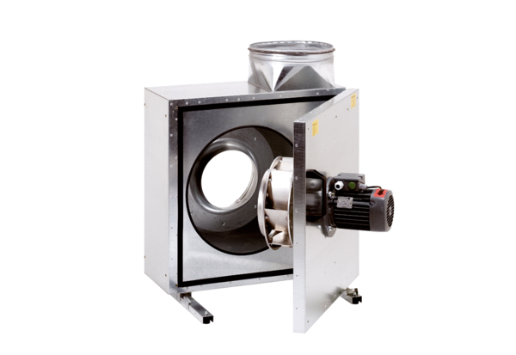Caisson d'air sortant insonorisé EKR 20Unité de conditionnement : 1 pièceGamme: C
Numéro de référence : 0080.0919Fabricant : MAICO

